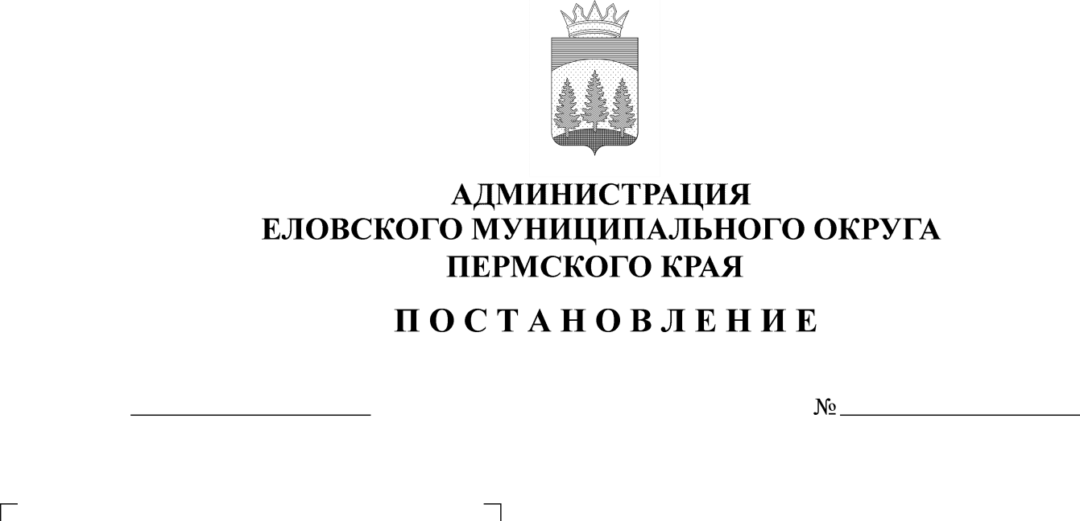
О резервировании земельного
участка для муниципальных нужд Еловского муниципального округа Пермского края
11.03.2022
111-п

В соответствии с пунктом 7 статьи 39.16, статьи 56.1, статьи 70.1 Земельный кодекс Российской Федерации, Постановлением правительства Российской Федерации от 22 июля 2008 г № 561 «О некоторых вопросах, связанных с резервированием земель для государственных или муниципальных нужд», Протоколом рабочей группы при исполняющем обязанности главы администрации Еловского муниципального округа Пермского края от 27 января 2021 г
Администрация Еловского муниципального округа Пермского края ПОСТАНОВЛЯЕТ:
1. Зарезервировать земельный участок с кадастровым номером: 59:19:1208001:62, расположенный по адресу: Пермский край, Еловский район, Еловское сельское поселение, с. Елово, ул. Свердлова, 63, для муниципальных нужд под объекты холодного водоснабжения на три года с момента опубликования, согласно прилагаемой схеме.
2. Ограничить в отношении земельного участка с кадастровым номером 59:19:1208001:62, расположенного по адресу: Пермский край, Еловский район, Еловское сельское поселение, с. Елово, ул. Свердлова, 63 права аренды и собственности.
3. Определить место и время для ознакомления со схемой расположения резервируемого земельного участка с кадастровым номером: 59:19:1208001:62: Комитет имущественных отношений и градостроительства Администрации Еловского муниципального округа Пермского края по адресу: Пермский край, Еловский муниципальный округ, с. Елово, ул. Ленина, д. 34, каб. 9, с понедельника по пятницу с 9.00 ч. до 13.00 ч., с 14.00 ч. до 17.00 ч.
4. Комитету имущественных отношений и градостроительства Администрации Еловского муниципального округа пермского края обеспечить ознакомление резервируемого земельного участка.
3. Настоящее постановление опубликовать в газете «Искра Прикамья» и обнародовать на официальном сайте Еловского муниципального округа Пермского края.
4. Постановление вступает в силу со дня его официального опубликования.
5. Контроль за исполнением постановления возложить на заместителя главы Администрации Еловского муниципального округа по развитию инфраструктуры.

Глава муниципального округа -
глава администрации Еловского
муниципального округа Пермского края А.А. Чечкин

Приложение
к постановлению Администрации Еловского муниципального округа Пермского края
от 11.03.2022 № 111-п

СХЕМА
расположения резервируемого земельного участка

